1. Площадь земельного участка – 0,4 га;
Кадастровый номер – 624883604601000535;
Адрес земельного участка – Минская область, Смолевичский район, Озерицко-Слободской с/с, аг. Слобода;
Целевое назначение земельного участка – для строительства и обслуживания многофункционального торгового комплекса.
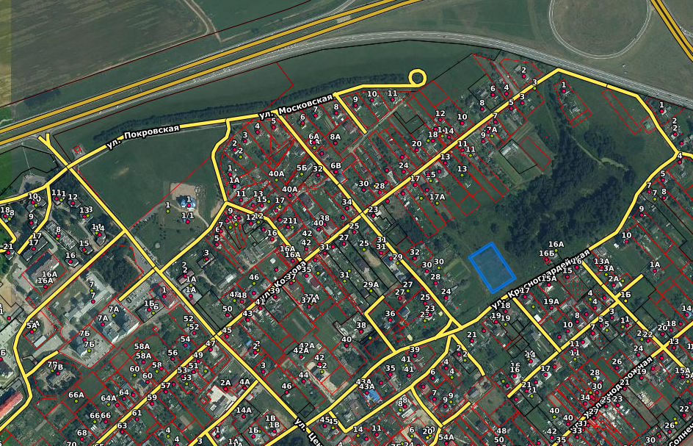
2. Площадь земельного участка – 0,15 га;
Кадастровый номер – 624883001101000225;
Адрес земельного участка – Минская область, Смолевичский район, Озерицко-Слободской с/с, д. Батуринка;
Целевое назначение земельного участка – для строительства и обслуживания магазина.
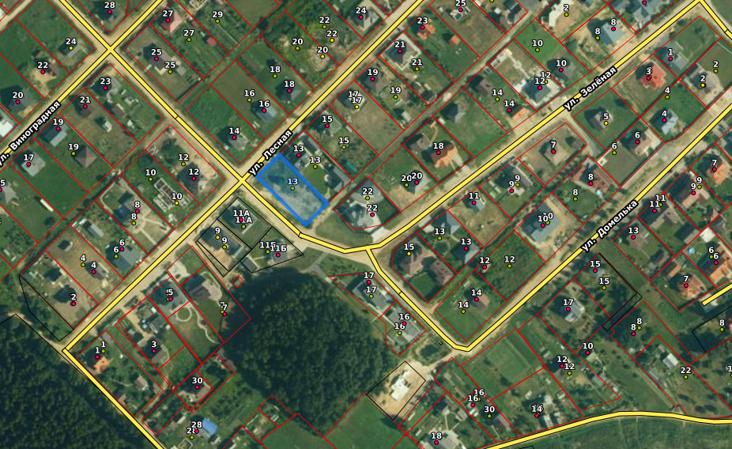
3. Площадь земельного участка – 0,2004 га;
Кадастровый номер – 624883600001000083;
Адрес земельного участка – Минская область, Смолевичский район, Пекалинский с/с, в районе д. Черница;
Целевое назначение земельного участка – для строительства и обслуживания производственной базы.
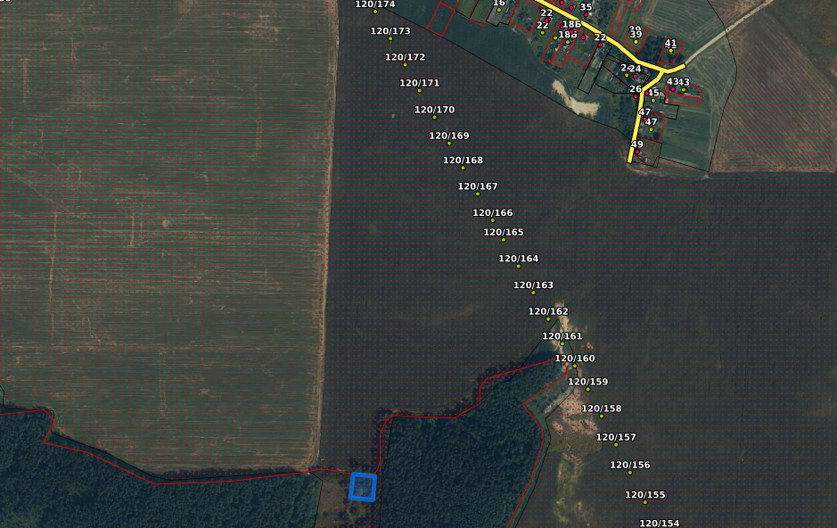
4. Площадь земельного участка – 1,0118 га;
Кадастровый номер – 624880802901000175;
Адрес земельного участка – Минская область, Смолевичский район, Драчковский с/с, д. Заречье (объект № 52/2018);
Целевое назначение земельного участка – для строительства и обслуживания многоквартирных жилых домов.
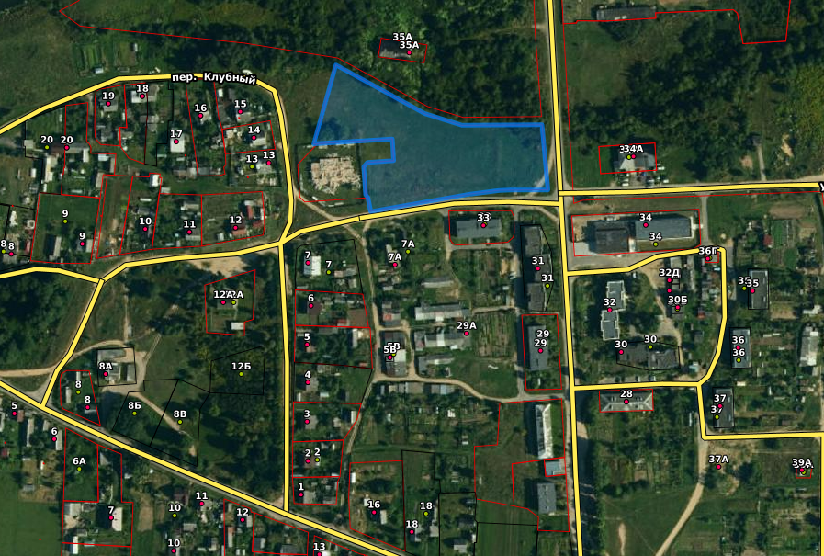
5. Площадь земельного участка – 0,0851 га;
Кадастровый номер – 624883008601000100;
Адрес земельного участка – Минская область, Смолевичский район, Озерицко-Слободской с/с, д. Рудомейка;
Целевое назначение земельного участка – для строительства и обслуживания торгового павильона.
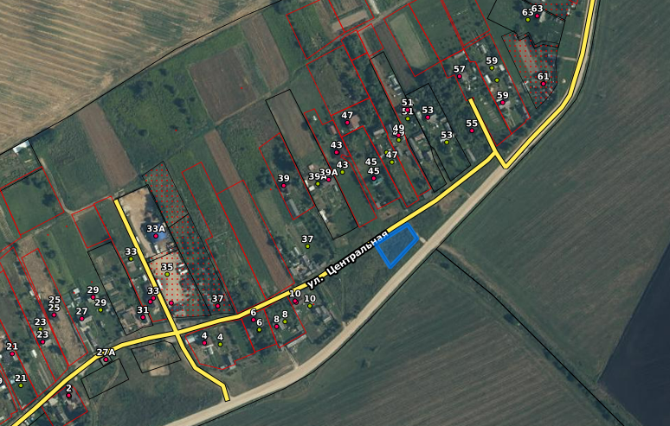
6. Площадь земельного участка – 0,0600 га;
Кадастровый номер – 624885606701000256;
Адрес земельного участка – Минская область, Смолевичский район, Усяжский с/с, аг. Усяжа;
Целевое назначение земельного участка – для установки торгового павильона.
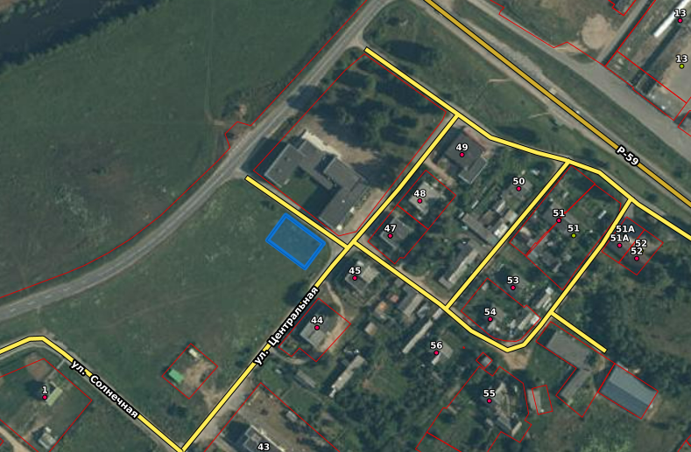
7. Площадь земельного участка – 0,0419 га;
Кадастровый номер – 624885601501000134;
Адрес земельного участка – Минская область, Смолевичский район, Усяжский с/с, д. Высокое;
Целевое назначение земельного участка – для строительства и обслуживания торгового павильона.
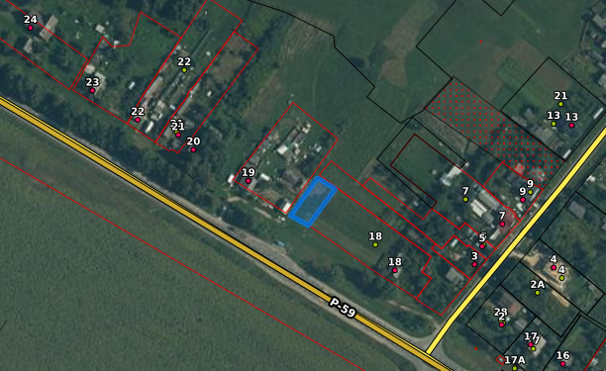
8. Площадь земельного участка – 0,9000 га;
Кадастровый номер – 624800000001002568;
Адрес земельного участка – Минская область, Смолевичский район;
Целевое назначение земельного участка – для строительства и обслуживания производственной базы.
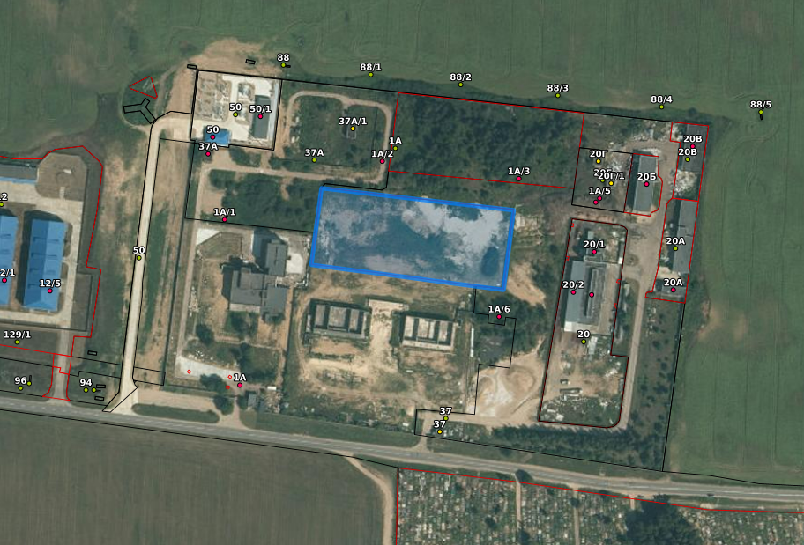
9. Площадь земельного участка – 0,0366 га;
Кадастровый номер – 624883604601000541;
Адрес земельного участка – Минская область, Смолевичский район, Пекалинский с/с, аг. Слобода;
Целевое назначение земельного участка – для строительства и обслуживания торгового павильона.
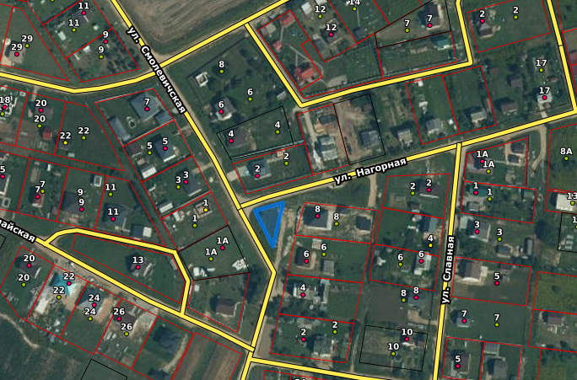
10. Площадь земельного участка – 0,7379 га;
Кадастровый номер – 624800000002000007;
Адрес земельного участка – Минская область, Смолевичский район, Озерицко-Слободской с/с, д. Прилепы (объект № 01/2020);
Целевое назначение земельного участка – для строительства и обслуживания физкультурно-оздоровительного комплекса.
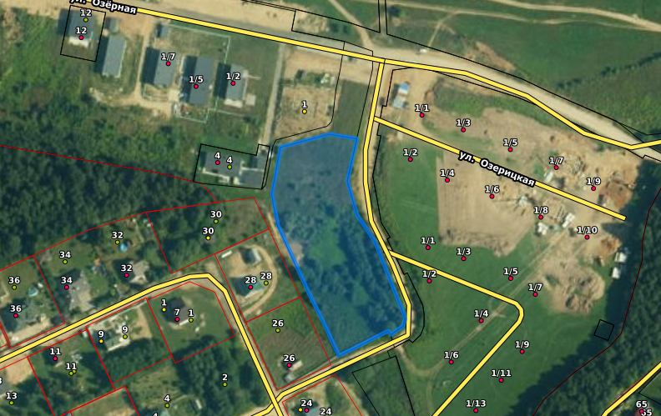
11. Площадь земельного участка – 0,6616 га;
Кадастровый номер – 624883000018000400;
Адрес земельного участка – Минская область, Смолевичский район, Озерицко-Слободской с/с, 33В, вблизи д. Динаровка;
Целевое назначение земельного участка – для строительства и обслуживания административно-складских зданий и сооружений.
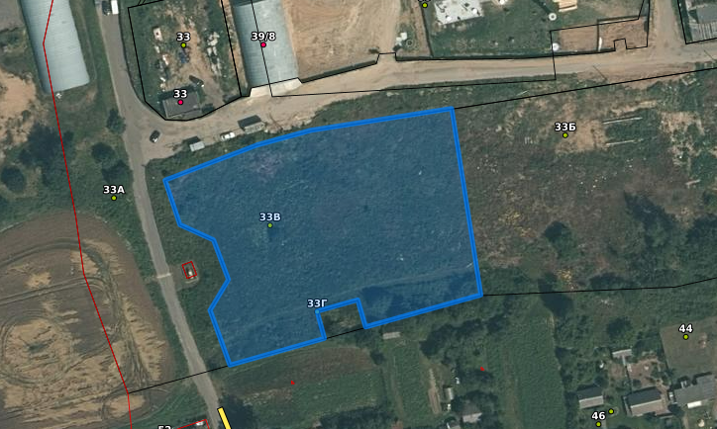
12. Площадь земельного участка – 3,2621 га;
Кадастровый номер – 624850100008000945;
Адрес земельного участка – г. Смолевичи, ул. Франциска Скорины, 34А;
Целевое назначение земельного участка – для строительства и обслуживания жилого комплекса со встроенными объектами общественного назначения.
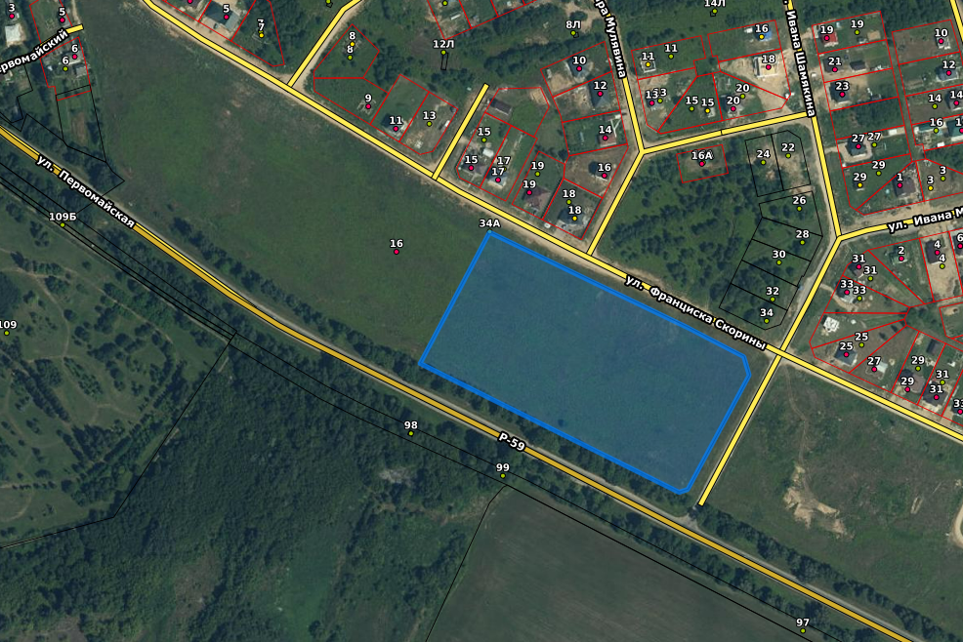

13. Площадь земельного участка – 0,0738 га;
Кадастровый номер – 624883005801000177;
Адрес земельного участка – Минская область, Смолевичский район, Озерицко-Слободской с/с, д. Ляды, ул. Весенняя, 9А;
Целевое назначение земельного участка – для строительства и обслуживания магазина и подъездной дороги к нему
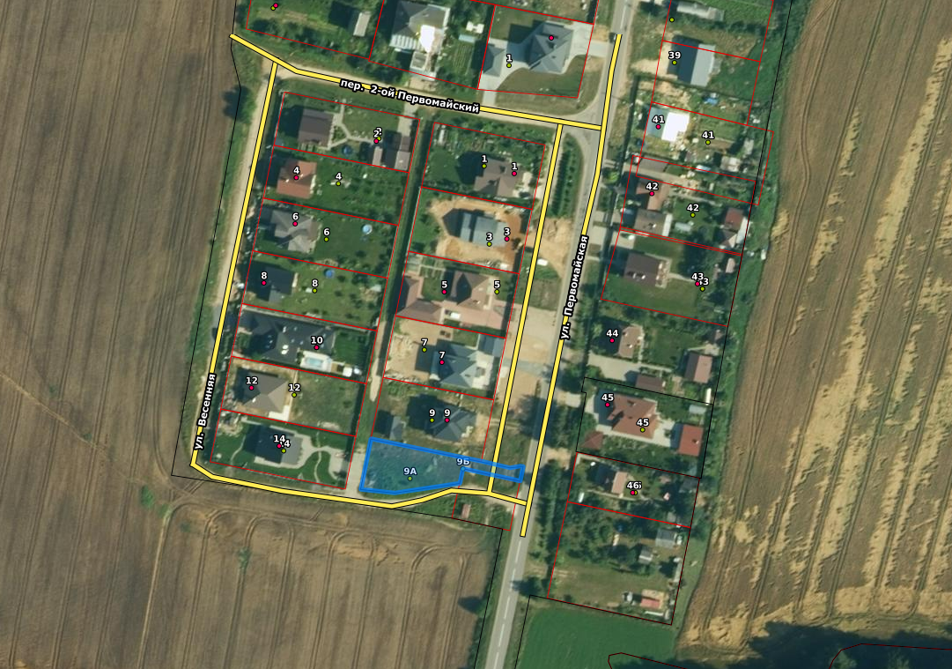
14. Площадь земельного участка – 0,7746 га;
Кадастровый номер – 624882000015000121;
Адрес земельного участка – Минская область, Смолевичский район, Заболотский с/с, в районе д. Миколаевичи;
Целевое назначение земельного участка – для строительства и обслуживания производственно-складских зданий и сооружений
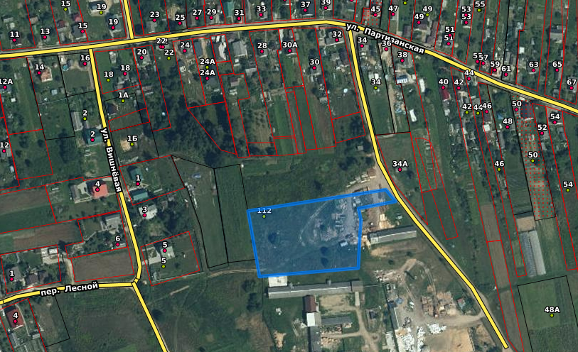
15. Площадь земельного участка – 2,3052 га;
Кадастровый номер – 624850100008000951;
Адрес земельного участка – Минская область, Смолевичский район, г. Смолевичи, ул. Франциска Скорины, 28;
Целевое назначение земельного участка – для строительства и обслуживания многофункционального торгового центра
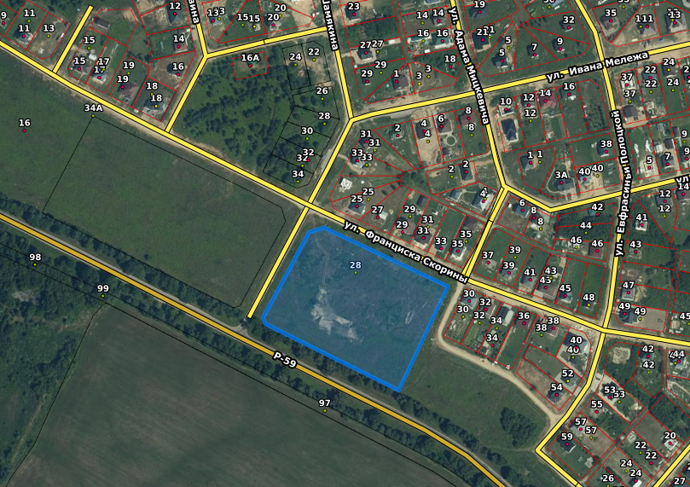
16. Площадь земельного участка – 0,2230 га;
Кадастровый номер – 624850100005001113;
Адрес земельного участка – Минская область, Смолевичский район, г. Смолевичи, ул. Гавриила Тихова, 12;
Целевое назначение земельного участка – для строительства и обслуживания торгового центра
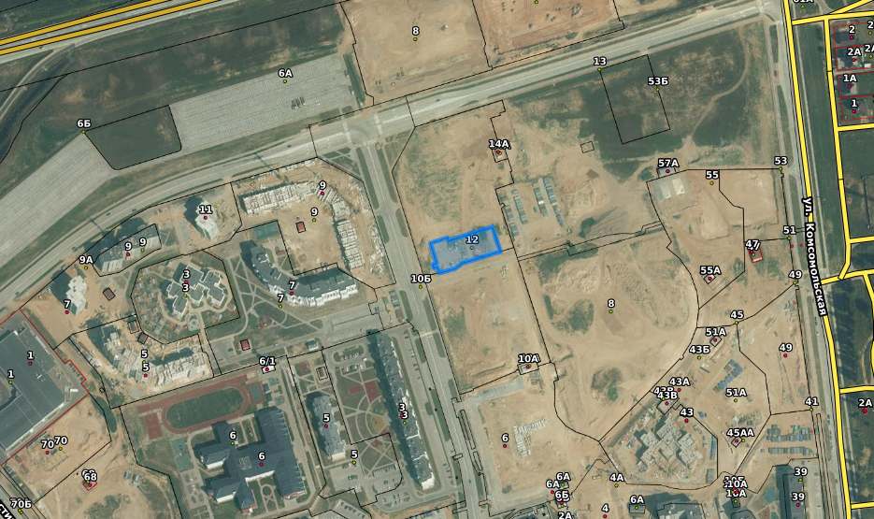
17. Площадь земельного участка – 0,4871 га;
Кадастровый номер – 624850100005001112;
Адрес земельного участка – Минская область, Смолевичский район, г. Смолевичи, ул. Александра Лявданского, 13;
Целевое назначение земельного участка – для строительства и обслуживания торгового центра
